安徽大学20 06 —20 07 学年第 2 学期
《 量子力学 》考试试题（A）参考答案及评分标准

一、填空题（每小题5分，共25分）
1．用球坐标表示，粒子波函数表为 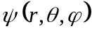 ，粒子在立体角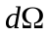中被测到的几率是
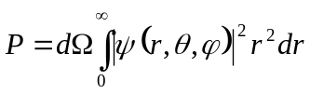。
2．在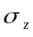表象中的泡利矩阵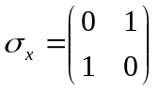。
3．一维谐振子的能级表达式是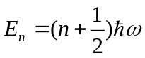 ,n=0,1,2…
4．量子力学中，体系的任意态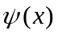可用一组力学量完全集的共同本征态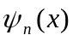展开：
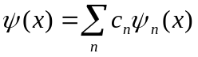，则展开式系数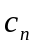的表达式是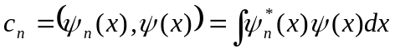
5．一维谐振子升、降算符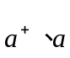的对易关系是 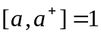。
二、简答题（每小题5分，共25分）

6．何谓正常塞曼效应？何谓反常塞曼效应？何谓斯塔克效应？
解：在强磁场中，原子发出的每条光谱线都分裂为三条的现象称为正常塞曼效应。（2分）在弱磁场中，原子发出的每条光谱线都分裂为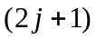条（偶数）的现象称为正常塞曼效应。（1分）原子置于外电场中，它发出的光谱线会发生分裂的现象称为斯塔克效应。（2分）
7．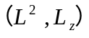 的共同本征函数是什么？相应的本征值又分别是什么？
解：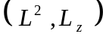的共同本征函数是球谐函数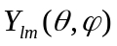。（3分）
8．什么是简并、简并度？
答：量子力学中，把处于不同状态、具有相同能量、对应同一能级的现象称为简并。（3分）把对应于同一能级的不同状态数称为简并度。（2分）
9．玻尔原子理论的两大要点是什么？
1原子具有分立的能级：电子在原子中不可能沿着经典理论所允许的每一个轨道运动，而只能沿着其中一组特殊的轨道运动。玻尔假设沿这一组特殊轨道运动的电子处于稳定状态(简称定态)。当电子保持在这种状态时，它们不吸收也不发出辐射。
换句话说就是：原子能够，而且只能够稳定地存在于与分立的能量(E₁．E₂，…)相应的一系列的状态中．这些状态称为定态．因此，原子能量的任何变化，包括吸收或发射电磁辐射，都只能在两个定态之间以跃迁的方式进行。（3分）
2量子跃迁的频率条件：只有当电子由一个定态跃迁到另一个定态时，才产生辐射的吸收或发射现象，电子由能量为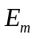定态跃迁到能量为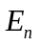的定态时所吸收或发射的辐射频率，满足下面的关系：（2分）


10．什么是测不准关系？轨道理论在量子力学中是否存在？
解：由于具有粒子—波动两重性，微观粒子的位置（坐标）和动量不能同时具有确定值，称为测不准关系。（3分）轨道理论在量子力学中是不存在的。（2分）
三、证明题（每小题10分，共10分）
11．证明：厄密算符的属于不同本征值的本征函数彼此正交。
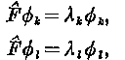
证一：已知

且当k ≠ l时， （2分）
因为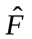是厄密算符，它的本征值都是实数，即，所以式的共扼复式可写为 。
以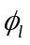右乘上式两边并对变量的整个区域积分，得
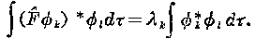
（2分）
以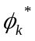左乘式两边，并对变量的整个区域积分得
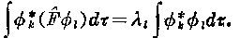 （2分）
由厄密算符定义，有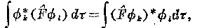 （2分）
即上两等式的左边相等，因而这两等式的右边也相等：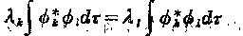
或者 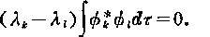已知，所以
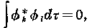 （2分）
这就是我们所要证明的结果：
证二：设为厄密算符，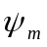、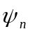是的二本征函数，即
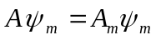， 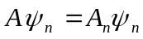， 且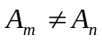 。
。
因，故有
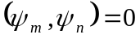，
即与正交，证毕。
四、计算题（每小题20分，共40分）
12．氢原子处于状态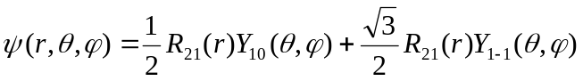。试求：
（1）能量算符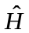、角动量平方算符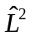和角动量分量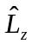的可能取值；
（2）上述三个量取各可能值的几率；
（3）上述三个量的平均值。
解：氢原子波函数为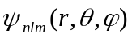，能量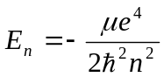，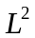的本征值为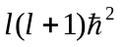，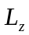的本征值为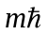。本题中，氢原子所处的状态为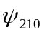和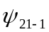二本征态的叠加。在这二本征态中，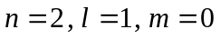或。
故只可能取值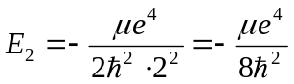，（2分）出现的几率为1（因二本征态对应的能量同为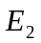），（2分）平均值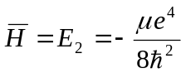；（2分）
只可能取值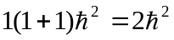，（2分）出现的几率为1，（2分）平均值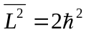；（2分）
的可能取值有两个：0、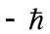，（2分）出现0的几率为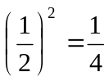，（2分）出现的几率为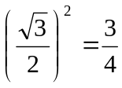，（2分）平均值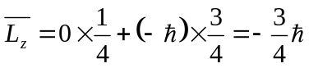。（2分）
13．（1）粒子在二维无限深方势阱中运动，
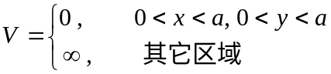 ，
试写出能级和能量本征函数（能量最低的两个态）；
（2）加上微扰 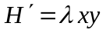
求最低的两个能级的一级微扰修正。
解：（1）能级和能量本征函数为
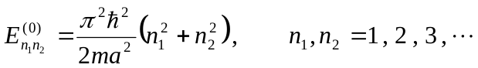 （3分）
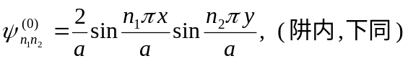 （3分）
基态是非简并的，能级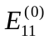，本征函数为
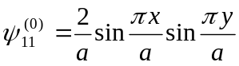。 （1分）
第一激发态是二重简并的，能级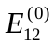,本征函数为
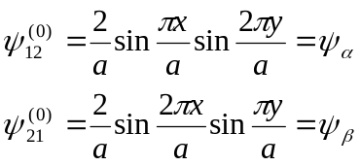 （2分）
(2) 基态能级的一级修正等于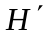的平均值，即
。（3分）
对于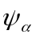和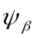，容易算出的矩阵元为
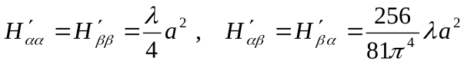 。 （2分）
在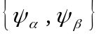子空间中，的矩阵表示为
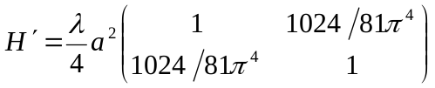 。 （3分）
由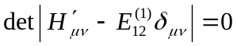，可解得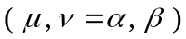 （2分）
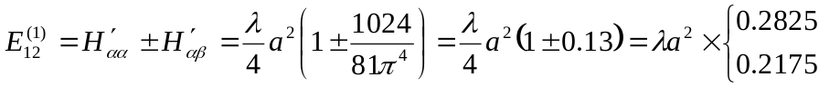 。 （1分）
结论：在微扰作用下，基态能级升高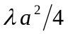，第一激发能级的重心也升高，同时分裂为二，裂距为0.065 

